第1章 Word文件管理与模板的套用

1.1 文 件 管 理

技巧1 文档不打开也能浏览
通过此技巧可以在不需要逐一打开文档的情况下预览文档，以查看文档是否是自己需要的，节省了时间。
◆ 启动Word程序，依次选择“文件”→“打开”命令，打开“打开”对话框。
❖ 找到需要预览文档的位置并选中文档，单击“视图”按钮，在展开的下拉列表中选择“预览”命令，如图1-1所示。
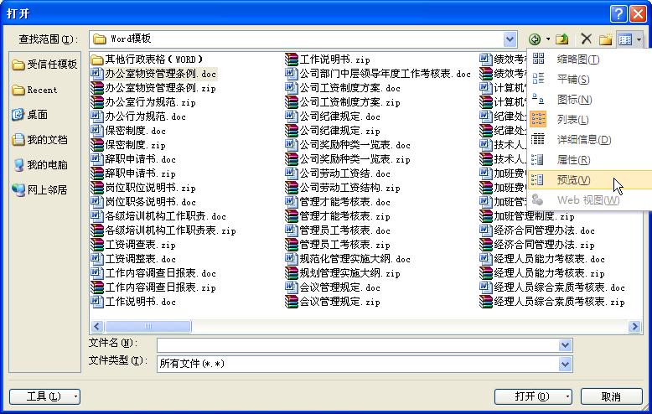
选择“预览”命令
图1-1
⬥ 执行此命令后，即可在对话框右侧预览文档内容，如图1-2所示。
专家点拨
如果文件夹中文件非常多，可以在“文件类型”下拉列表框中选择文件类型，这样可以缩小搜索文件的范围。
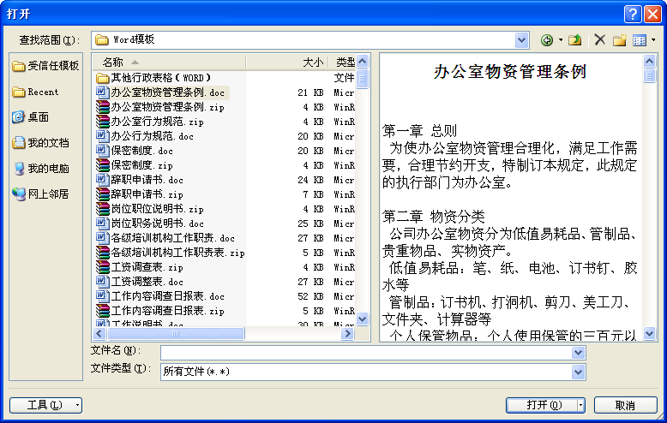
预览文档内容
图1-2

技巧2 在多个文档中搜索特定文档
有时在一个文件夹中包含很多文档，如果从中查找某一个文档会很浪费时间，此时可以利用搜索功能快速查找到需要的文档。
◆ 打开“我的电脑”窗口，单击窗口上方的“搜索”按钮，打开“搜索”窗格。
❖ 在“要搜索的文件或文件夹名为”文本框中输入文件或文件夹的名称，如“加班管理制度”，然后在“搜索范围”下拉列表框中选择要搜索的磁盘或文件夹，如图1-3所示。
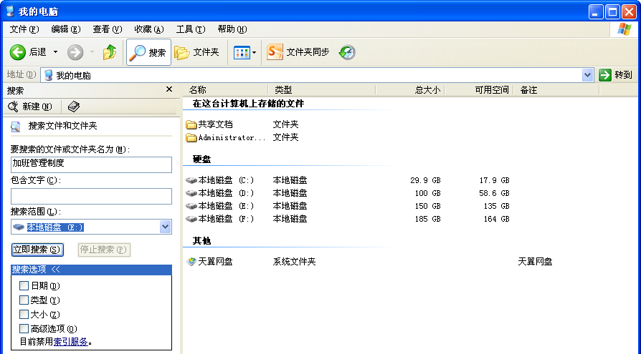
输入要搜索的文件名
图1-3
⬥ 单击“立即搜索”按钮，即可搜索到相应的文件或文件夹，如图1-4所示。
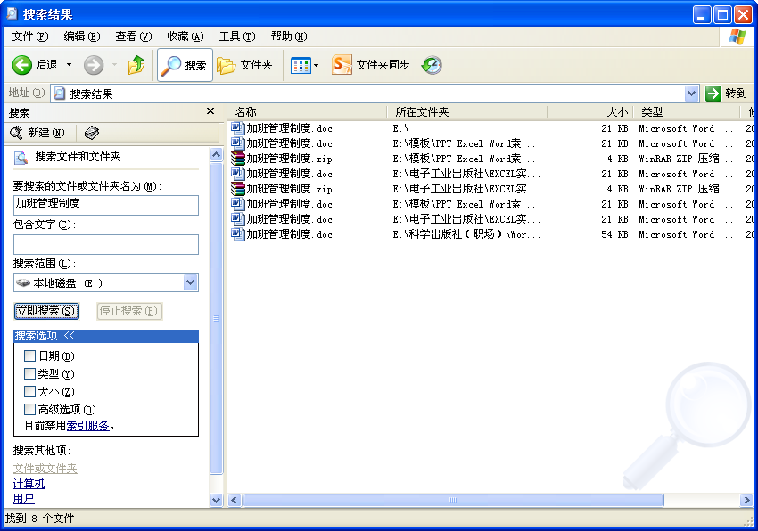
搜索到的文件
图1-4
专家点拨
在“搜索选项”栏中可以设置搜索文档的“日期”、“类型”、“大小”等属性，或者直接打开文档所在的文件夹进行搜索。设置得越详细，搜索的速度和准确性越高。

技巧3 快速打开最后编辑的文档
如果希望Word在启动时，能自动打开用户上次编辑过的文档，可以通过设置一个宏命令来完成。
◆ 在“视图”→“宏”选项组中单击“宏”按钮，选择“录制宏”命令，如图1-5所示。
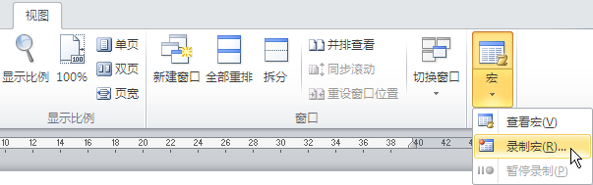
图1-5
❖ 打开“录制宏”对话框，在“宏名”文本框中输入“autoexec”，如图1-6所示。单击“确定”按钮。
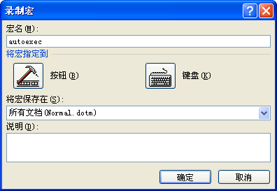
输入
图1-6
⬥ 在Word文档中选择“文件”→“最近所用文件”命令，单击右侧“最近使用的文档”列表中显示的第一个文件名。然后单击“宏”按钮，选择“停止录制”命令，停止录制宏。
 保存退出Word文档，下次再启动Word时，会自动加载最后一个编辑的文档。
应用扩展
当宏录制完成后，如果需要执行宏，则在“视图”→“宏”选项组中单击“宏”按钮，选择“查看宏”命令，打开“宏”对话框（如图1-7所示），其列表中显示的都是建立的宏，选择宏，单击“运行”按钮即可运行。
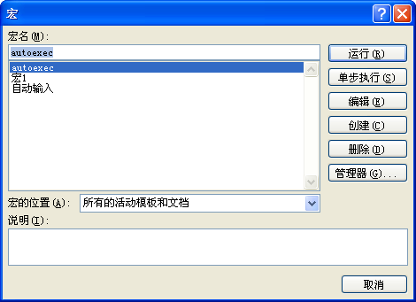
图1-7
专家点拨
在Word中执行的任何一项操作都可以录制在宏中，因此我们可以按此方法将某些经常需要使用到的重复操作录制为宏，需要操作时，执行对应的宏就可以了。
在录制宏的过程中，进行的所有操作都将被录制下来，所以在录制过程中要小心谨慎，以防止不必要的操作被录制到宏中。

技巧4 将重要文档生成副本文件
在编辑、保存文档时，有时保存的文档被损坏，无法打开，这样会造成重大损失。通过设置保存时自动生成副本文件，可以保留一个备份，防止意外发生。
◆ 选择“文件”→“选项”命令，打开“Word选项”对话框。选择“高级”选项卡，在“保存”栏中选中“始终创建备份副本”复选框，如图1-8所示。
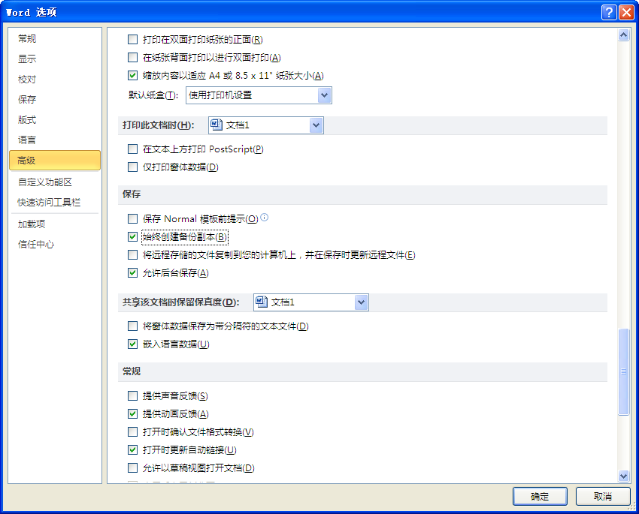
图1-8
❖ 单击“确定”按钮即可。
完成上述设置后，当保存已编辑的文档时，在文档保存的位置会多出一个名为“备份属于‘原文件名’.wbk”的备份文件，可以直接打开它。每次保存文档时，新的备份都会自动覆盖已有的备份。需要注意的是，wbk文件和原文档有少量差异。
应用扩展
进行上面的设置后会将所有保存的Word文件都生成副本文件，这样会占用电脑较多的磁盘空间。如果只想让个别重要的文件生成副本文件，其操作方法如下：
◆ 打开Word程序，选择“文件”→“打开”命令，弹出“打开”对话框，在“查找范围”下拉列表框中进入文件的保存目录，选中要生成副本的文档，单击“打开”按钮右侧的下拉按钮，在弹出的下拉菜单中选择“以副本方式打开”命令，如图1-9所示。
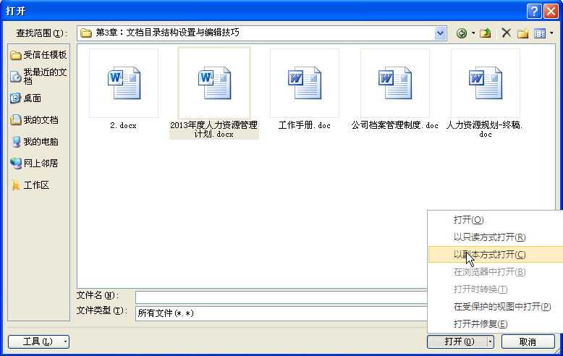
图1-9
❖ 执行上面的操作后，在文档打开的同时会在保存该文档的文件中自动生成该文档的副本文件，如图1-10所示。
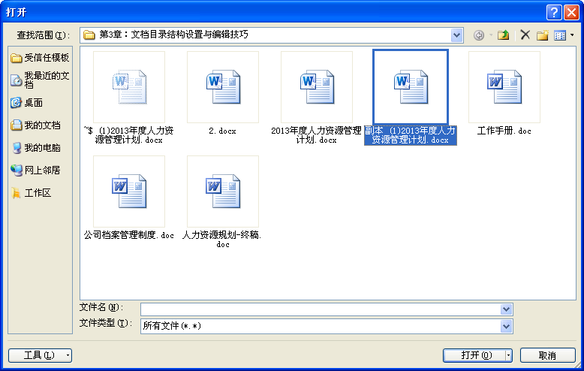
图1-10

技巧5 轻松删除最近使用过的文件列表
在“文件”→“最近所用文件”菜单中所显示的是用户最近使用过的Word文档名称。有时我们并不希望某些涉及隐私的文件出现在该列表中，这时可以通过以下方法将其删除。
◆ 选择“文件”→“选项”命令，打开“Word选项”对话框。选择“高级”选项卡，将“显示此数目的‘最近使用的文档’”选项设置为“0”，如 图1-11所示。
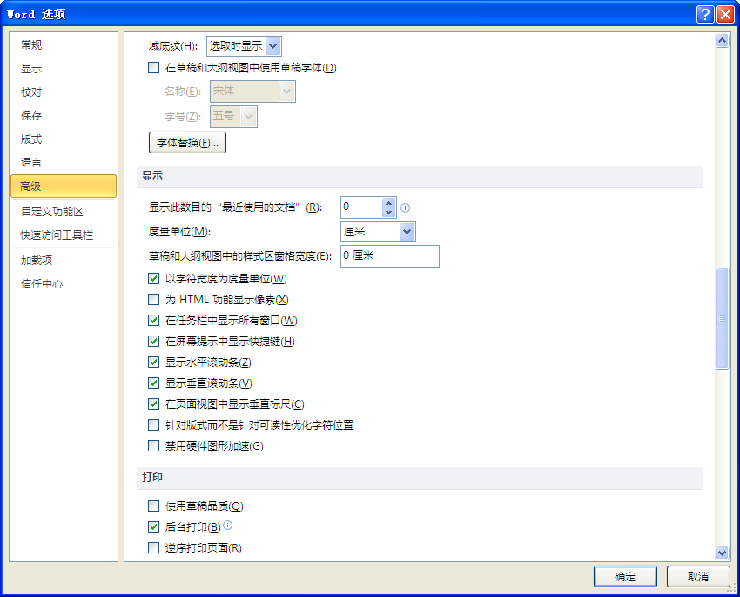
设置为0
图1-11
❖ 单击“确定”按钮即可。然后在“最近使用的文档”列表中即可看到文档列表被删除，如图1-12所示。
应用扩展
从图1-12中可以看到，虽然删除了所有打开的文件列表，但是这些文件的存放位置依然存在，如果要将其彻底删除，需要进行注册表设置。方法如下：
◆ 选择“开始”→“运行”命令，打开“运行”对话框，在文本框中输入“regedit.exe”，单击“确定”按钮，即可打开“注册表编辑器”窗口。
❖ 在窗口左侧依次展开HKEY_CURRENT_USER\Software\Microsoft\ Office\14.0\Word\Place MRU。
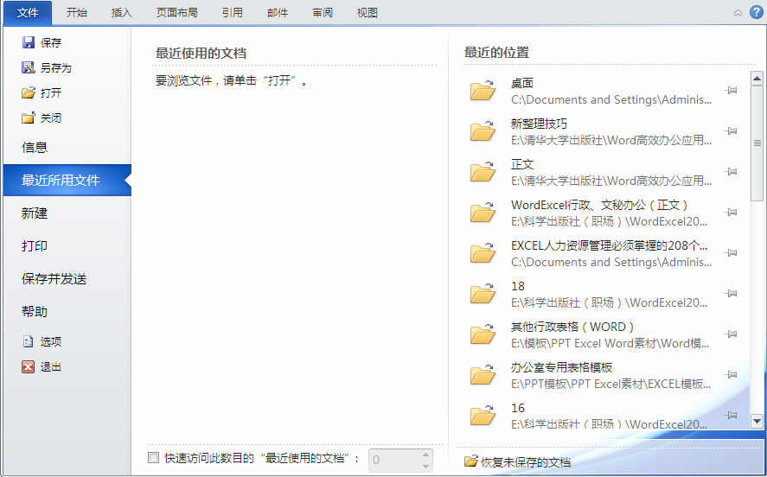
文档的保存地址
图1-12
⬥ 在窗口右侧找到“Max Display”选项并双击打开。选中“十进制”单选按钮，将“数值数据”改为“0”，如图1-13所示。
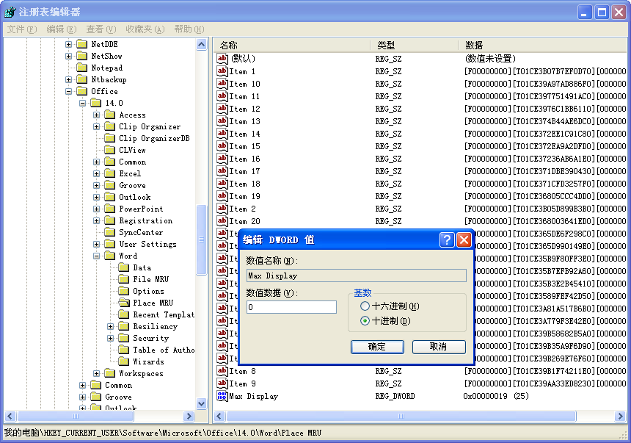
双击打开
图1-13
 设置完成后，单击“确定”按钮，并关闭“注册表编辑器”窗口，在“最近的位置”栏中就不会再显示文件的保存地址。

技巧6 将常用文档固定在“最近使用的文档”列表中
在“最近使用的文档”列表中可显示的文件有数量限制，访问超过设置数量的文档后，会用新文档替换旧文档。如果某几个文档是经常需要使用的，那么可以通过如下设置将它们固定在列表中，而不被其他新打开的文档所替换。
◆ 选择“文件”→“最近所用文件”命令，显示最近使用的文件列表，右击想固定的文档，在弹出的快捷菜单中选择“固定至列表”命令，如图1-14所示。
❖ 执行此命令后，即可固定该文档（固定后，文档标题后的符号发生改变，如图1-15所示）。
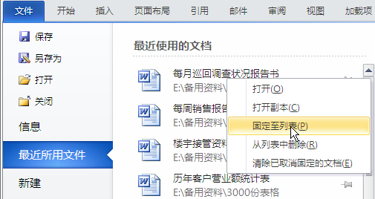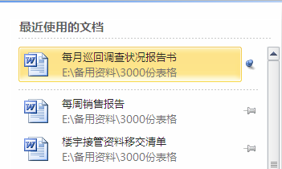
图1-14 图1-15
专家点拨
如果需要取消固定在列表的文件，只需右击该文件，在弹出的快捷菜单中选择“从列表中取消固定”命令即可。

技巧7 恢复受损文档中的文本
有时我们在试图打开一个文档时，电脑可能长时间无响应，则表示该文档可能已损坏。这时不必过分担心，因为下次启动Word 2010时，Word会自动使用专门的文件恢复转换器来恢复损坏文档中的文本。也可以随时用此文件转换器打开已损坏的文档并恢复其中的文本。
◆ 选择“文件”→“选项”命令，打开“Word选项”对话框，选择“高级”选项卡，在“常规”栏中选中“打开时确认文件格式转换”复选框，如图1-16所示。
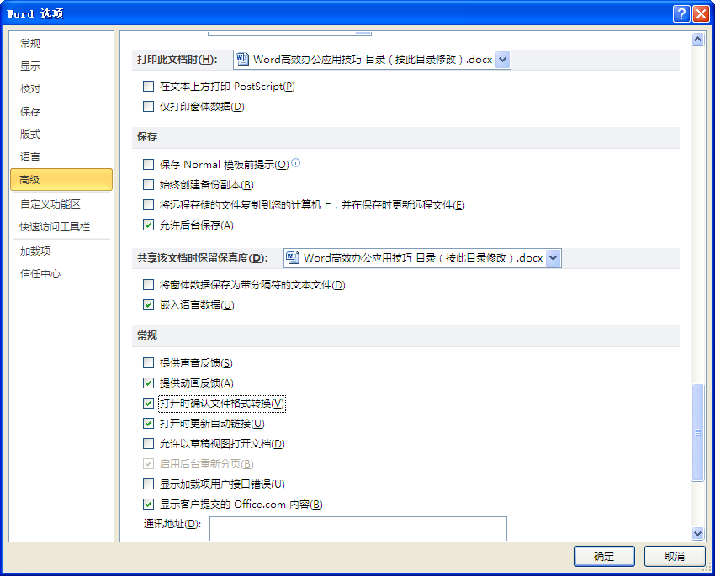
设置保存的信息
图1-16
❖ 单击“确定”按钮完成设置。
⬥ 完成上述设置后，重新启动Word程序，选择“文件”→“打开”命令，打开“打开”对话框，选择损坏的文档，在“文件类型”下拉列表框中选择“从任意文件还原文本”选项，如图1-17所示。
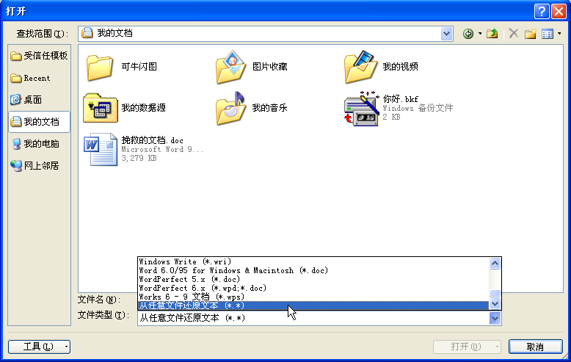
图1-17
 单击“打开”按钮，即可打开损坏文档，并可将其保存为Word格式或其他格式。
专家点拨
恢复受损的文档后，其中段落、页眉、页脚、脚注、尾注和域中的文字将被恢复为普通文字。

技巧8 让文档定时自动保存
在编辑文档时，有时会出现一些突发情况，如突然断电、Word程序出现意外自动关闭等，从而导致文件还没有保存就被终止。通过设置文档自动保存可以有效防止这类情况的发生。
◆ 选择“文件”→“选项”命令，打开“Word选项”对话框。选择“保存”选项卡，在“保存文档”栏中选中“保存自动恢复信息时间间隔”复选框，在后面的文本框中可以设置间隔时间值（以3~10分钟为宜），如图1-18所示。
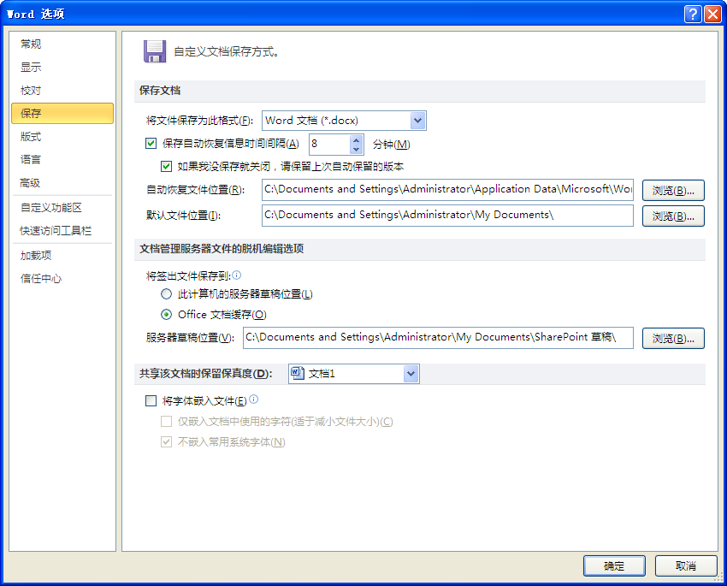
选中复选框并设置间隔时间
图1-18
❖ 单击“确定”按钮完成设置。
完成上面的设置后，若出现Word程序意外关闭、死机、断电等情况，再次启动Word时，“文档恢复”任务窗格会自动提示一个或几个某时间点的文档恢复选择，单击需要的文档即可将其打开。
专家点拨
可设置的时间范围为1~120分钟，但以3~10分钟为宜，间隔时间太短，会使电脑硬盘频繁执行保存工作；间隔时间太长，则会在出现意外后可能有最近编辑较多的内容不能被自动保存及恢复。

技巧9 保存文档时打包字体
在为Word文档设置文字格式时，如果使用了本地电脑中安装的第三方字体，那么如果该文档需要放置到其他电脑中使用，而该电脑中又没有安装相应的字体时，则所使用的第三方字体将被替换为系统默认字体。这时可以通过如下设置实现在保存文档时一起打包字体。
◆ 文档编辑完成后，选择“文件”→“选项”命令，打开“Word 选项”对话框。
❖ 选择“保存”选项卡，选中“将字体嵌入文件”与“不嵌入常用系统字体”复选框，如图1-19所示。
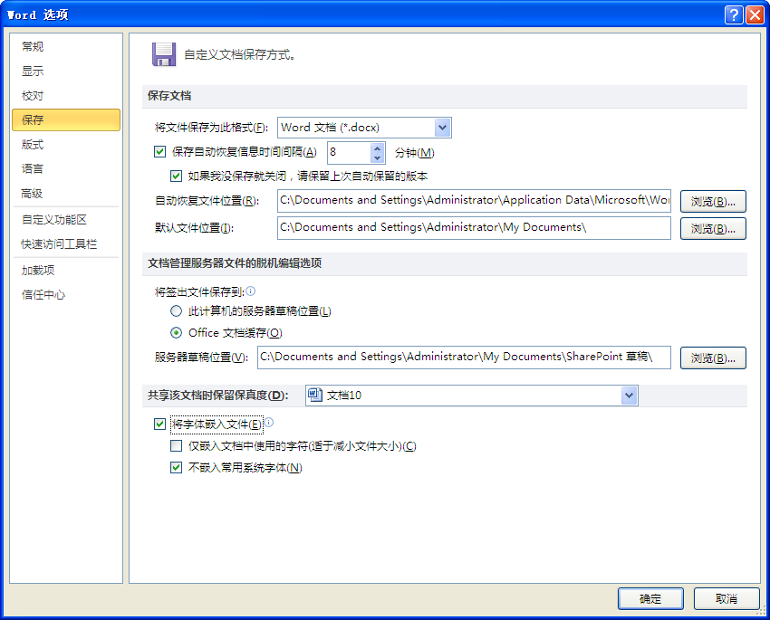
选中两项
图1-19
⬥ 单击“确定”按钮完成设置。
专家点拨
选中“不嵌入常用系统字体”复选框是因为只要电脑上安装了Word程序，则系统默认的字体都会包含，这样可以减小文件体积，因为字体文件一般都较大。

技巧10 将文档发布为Web页
有些文档在编辑完成后可能需要上传至网页，此时可以将文档保存为Web页，以方便上传。
◆ 选择“文件”→“保存并发送”命令，在展开的中间窗口中选择“保存到Web”选项，然后单击右侧的“登录”按钮，如图1-20所示。
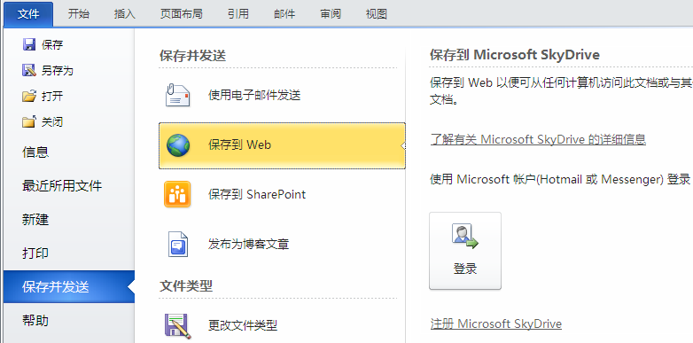
图1-20
❖ 如果是第一次登录，会弹出对话框，要求输入“E-mail地址”和“密码”，如图1-21所示。
输入地址和密码
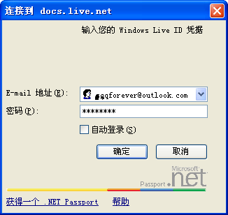
图1-21
⬥ 输入完成后单击“确定”按钮，在展开的列表中选择“公开”选项，然后单击“另存为”按钮，如图1-22所示。
 稍等片刻后，会弹出“另存为”对话框，将“保存类型”设置为“网页”形式，保存在默认的位置，如图1-23所示。
 单击“保存”按钮，即可将文档保存为网页并进行发送。
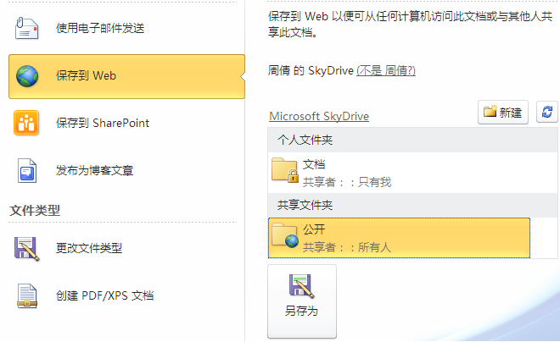
图1-22

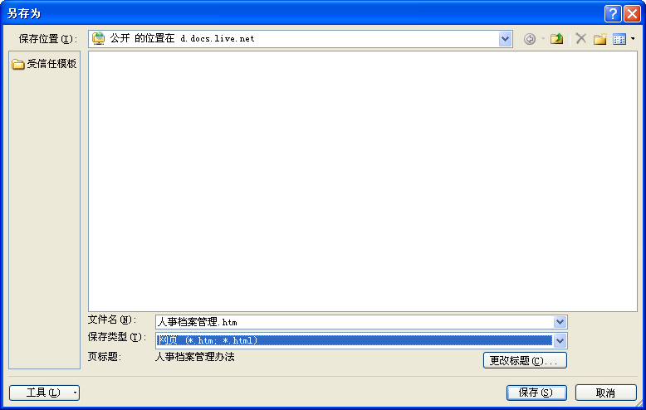
图1-23

技巧11 将文档保存为与低版本兼容的格式
用Word 2010版本编辑并保存的文档与低版本软件不兼容，即在只安装了低版本Word程序的电脑上无法打开使用。为兼顾其他版本软件，可以将Word 2010的文件保存为与Word 97-2003完全兼容的文档。
◆ 选择“文件”→“另存为”命令，打开“另存为”对话框，选择保存的位置并输入文件名，在“保存类型”下拉列表框中选择“Word 97-2003 文档”选项，如图1-24所示。
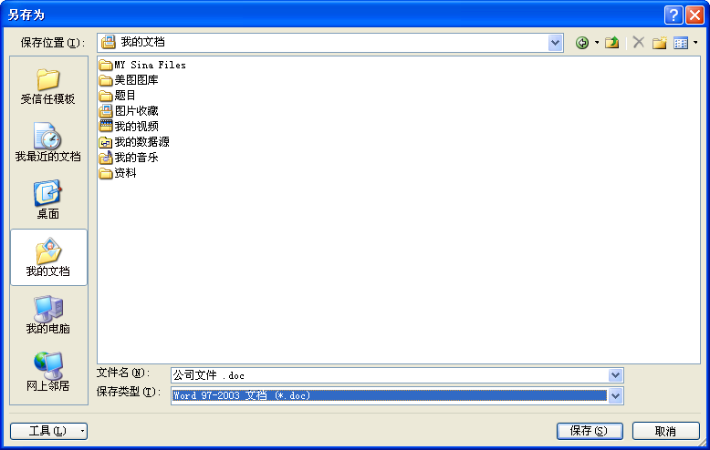
选择保存类型
图1-24
❖ 单击“保存”按钮，会弹出提示对话框，提示一些功能会被丢失或降级，如图1-25所示。
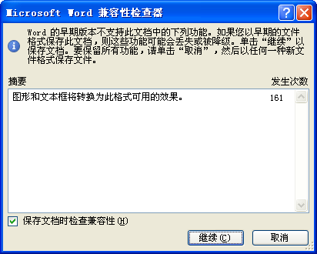
图1-25
⬥ 单击“继续”按钮即可保存成功。

技巧12 同时保存多个文档
当打开多个文档并完成操作后，可以通过如下方法一次性将多个文档都保存，以提高工作效率。
◆ 右击Word上任意菜单，在弹出的快捷菜单中选择“自定义快速访问工具栏”命令，打开“Word选项”对话框并自动进入“快速访问工具栏”选项卡。
❖ 在“从下列位置选择命令”下拉列表框中选择“不在功能区中的命令”选项，然后在下面的列表框中选择“全部保存”命令按钮，单击“添加”按钮将其添加到右侧列表框中，如图1-26所示。
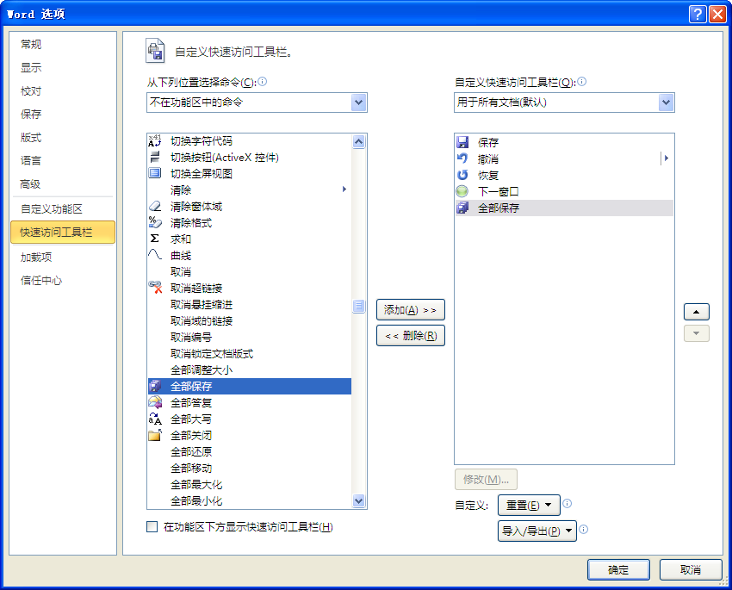
添加“全部保存”功能
图1-26
⬥ 单击“确定”按钮即可将“全部保存”命令按钮添加到快速访问工具栏中，如图1-27所示。
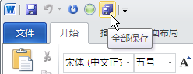
图1-27
 当需要一次性保存多个文档时，单击快速访问工具栏中的按钮即可。

技巧13 同时关闭多个文档
当打开多个文档后，如果所有的文档都不再需要使用，一一关闭比较费时，可以利用下面的技巧同时关闭多个文档。
方法1：通过菜单命令关闭
选择“文件”→“退出”命令，Word将逐一关闭所有打开的文档，如果该文档未保存时，将提示是否保存，然后退出Word。
方法2：添加命令按钮到快速访问工具栏
◆ 右击Word上任意菜单，在弹出的快捷菜单中选择“自定义快速访问工具栏”命令，打开“Word选项”对话框。
❖ 在“从下列位置选择命令”下拉列表框中选择“不在功能区中的命令”选项，然后在下面的列表框中选择“全部关闭”命令按钮，单击“添加”按钮将其添加到右侧列表框中，如图1-28所示。
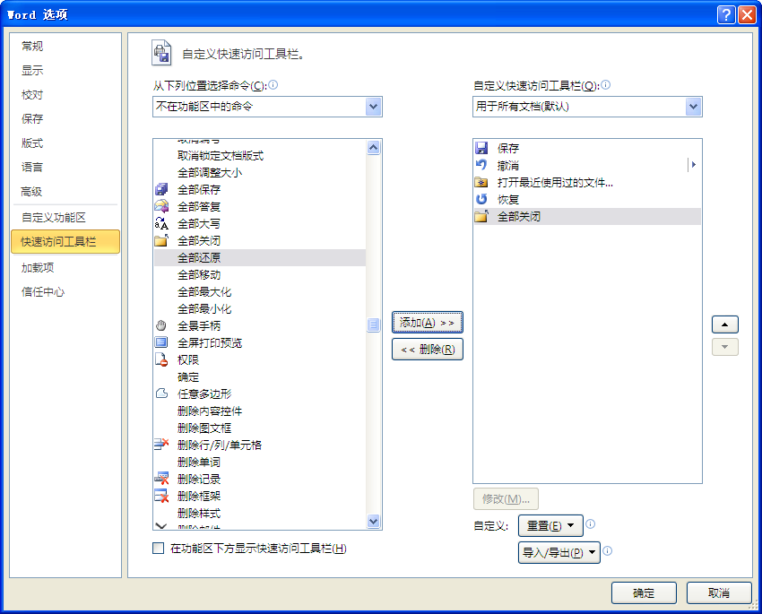
添加“全部关闭”功能
图1-28
⬥ 单击“确定”按钮，即可将“全部关闭”按钮添加到快速访问工具栏中。当需要一次性关闭多个文档时，单击此按钮即可。

1.2 套用模板快速生成半成品文档

技巧14 下载使用Office Online上的模板
模板是一些常用表格的通用模式。微软官网Office Online上提供了很多实用模板，根据需要下载投入使用后，可以快速生成专业文档，这样可以省去很多时间。
◆ 选择“文件”→“新建”命令，在右侧的“Office.com模板”栏中列出了所有可以下载的文档类型，如图1-29所示。
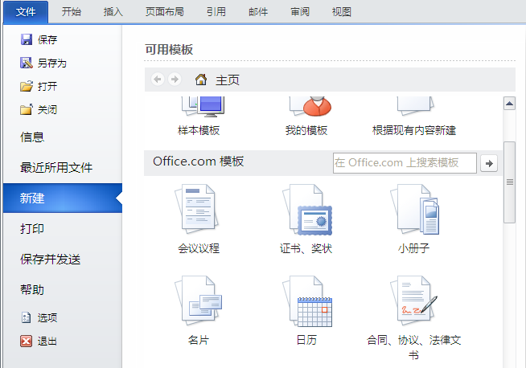
在线模板
图1-29
❖ 单击需要的模板类型，如“会议议程”，即可打开“会议议程”模板窗口，选中需要的模板，如“社区会议议程”，如图1-30所示。
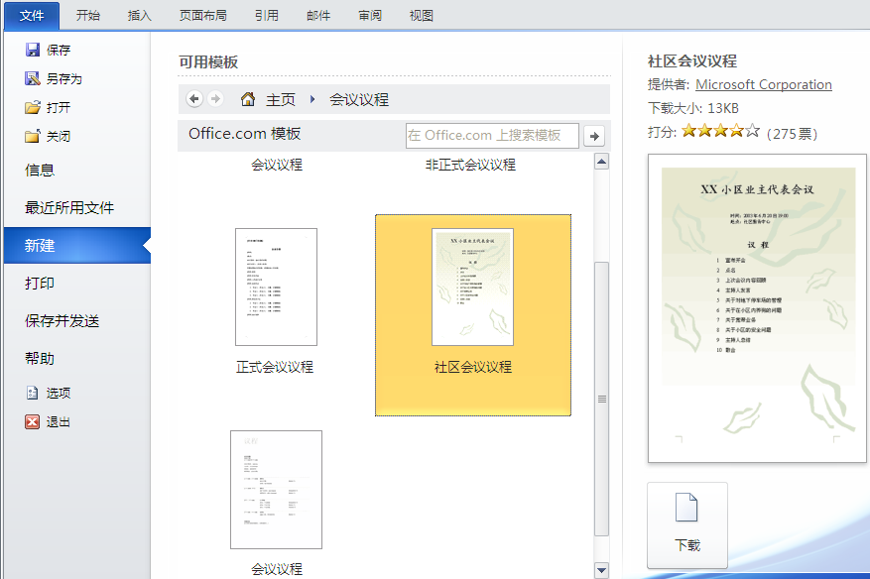
选中模板
图1-30
⬥ 单击“下载”按钮即可自动下载模板，并打开模板文档，如图1-31所示。
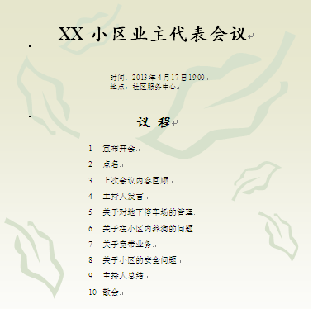
图1-31
 根据自己的实际需要做局部修改后，此文档即可投入使用。
应用扩展
Word 2010也提供了较多的内置模板，用户可以直接利用这些模板创建文档。
选择“文件”→“新建”命令，在“主页”栏中选择“样本模板”选项，打开“样式模板”窗口，选中需要的模板样式，如“黑领结新闻稿”，单击“创建”按钮即可，如图1-32所示。
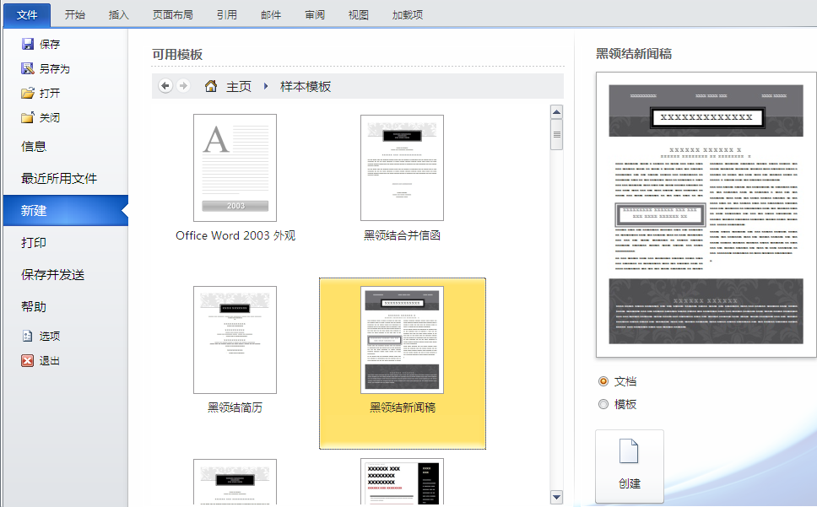
图1-32
专家点拨
Word 2010提供了大量模板，包括报告、备忘录、信函传真、邮件合并、简历、报表等多种日常生活中需要的文档模板，用户可以根据需要自行选择合适的模板，如在Office.com模板提供的选项中未找到合适的模板，还可以通过Office.com模板的查找功能找到更多的模板，但是必须保障网络的通畅才能实现。

技巧15 制作名片
如果用户想做少量名片，Word 2010是首选工具。因为Word 2010中自带有“名片”模板，使用起来也非常方便。
◆ 选择“文件”→“新建”命令，在“Office.com模板”栏中单击“名片”模板，如图1-33所示。
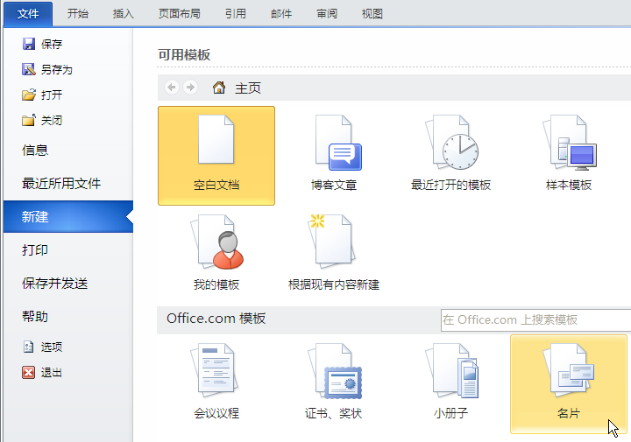
单击“名片”模板
图1-33
❖ 在打开的窗口中单击“用于打印”选项，再在打开的窗口中选中“名片（横排）”选项，如图1-34所示。
⬥ 单击“下载”按钮，即可创建名片文档。根据实际情况输入要填入名片中的信息，如图1-35所示。
 选择合适的名片纸将其打印出来，然后进行剪裁即可投入使用。
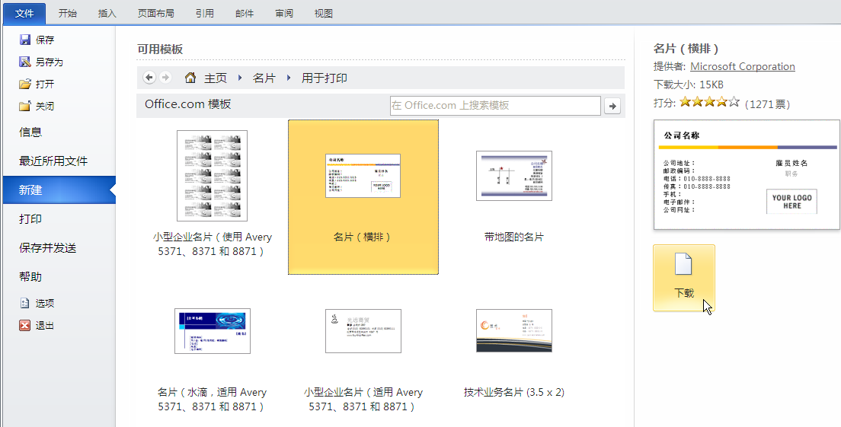
选中
图1-34

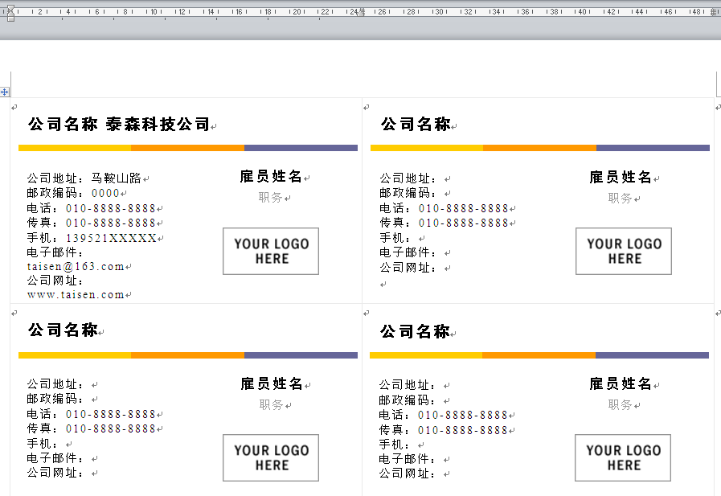
图1-35

技巧16 自制日历
用户如果希望制作个性化的日历，如将生日、特殊纪念日印在上面等，可以利用Word 2010的“日历”模板来创建。
◆ 选择“文件”→“新建”命令，在“Office.com模板”栏中单击“日历”模板，如图1-36所示。
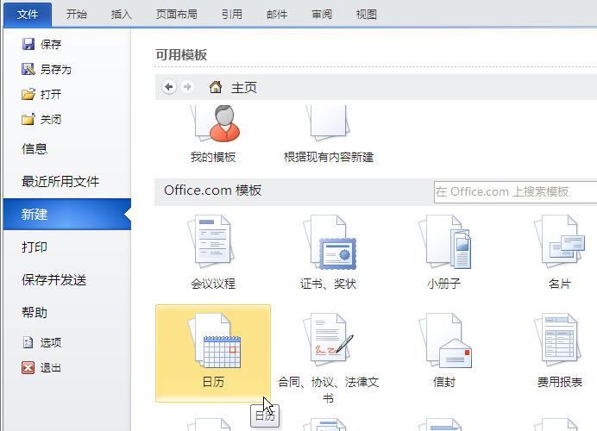
单击
图1-36
❖ 在打开的窗口中单击“2011年日历”选项（如图1-37所示），然后选中“2011年小动物日历”选项，如图1-38所示。
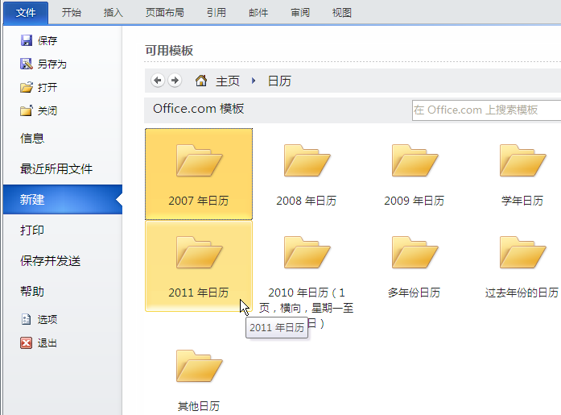
单击
图1-37
⬥ 单击“下载”按钮，即可生成日历文档，如图1-39所示。
 将文档进行保存，准备好打印纸进行打印即可。
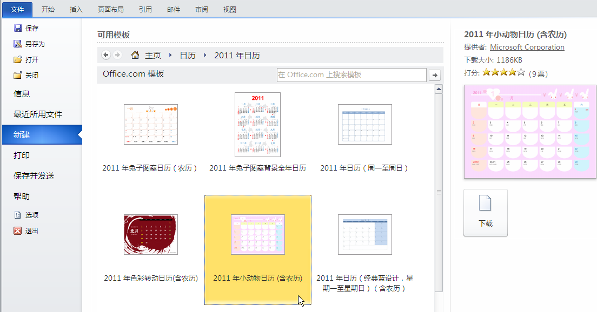
选中
单击
图1-38

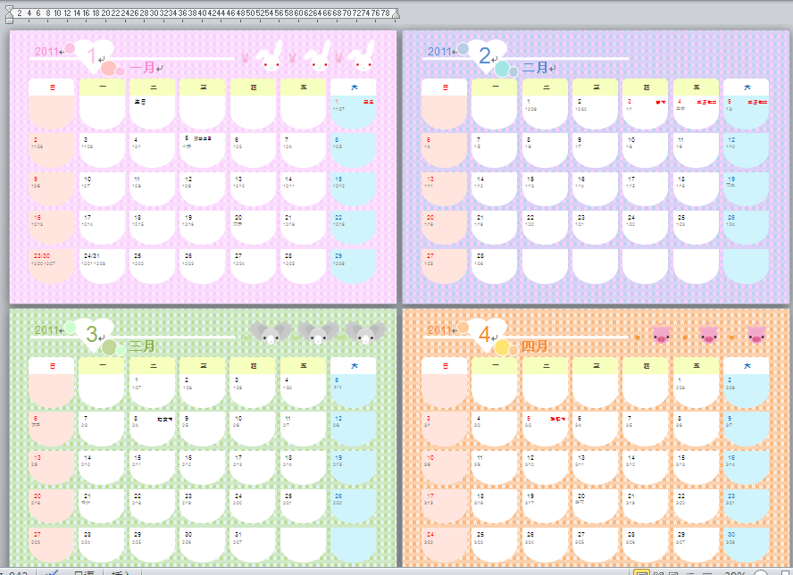
图1-39

技巧17 制作书法字帖
Word 2010中提供了“书法字帖”模板，利用此模板可以灵活地创建字帖文档，并通过自定义字体颜色、网格样式以及文字方向等内容，来创建符合自己要求的书法字帖。
◆ 新建空白文档，选择“文件”→“新建”命令，在“Office.com模板”栏中单击“书法字帖”模板，如图1-40所示。
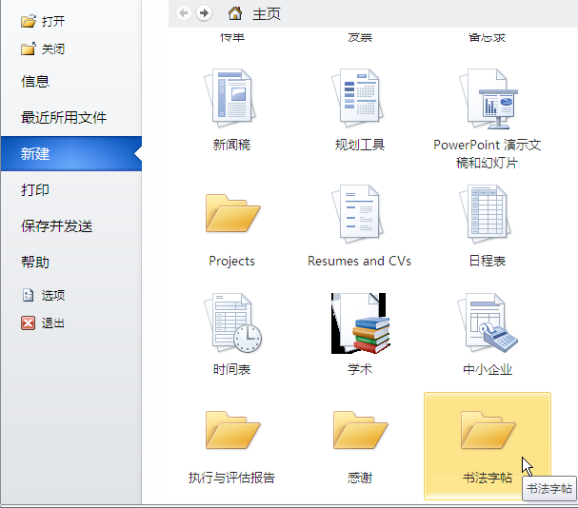
图1-40
❖ 在打开的窗口中选择一种书法字帖，这里选择“书法字帖-楷体”选项，如图1-41所示。
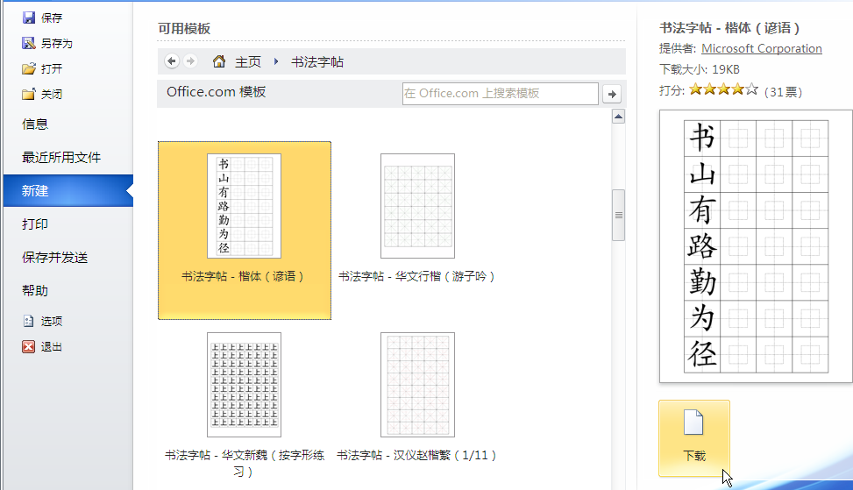
图1-41
⬥ 单击“下载”按钮，系统自动下载书法字帖，并生成新文档，如图1-42所示。
 准备好合适的纸张，将所建立的字帖文档打印出来即可进行书法练习，既方便又节省费用。
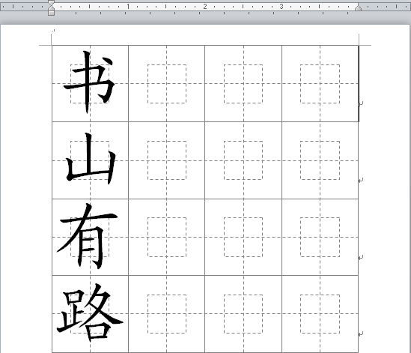
图1-42

技巧18 对现有文档重新应用某个模板样式
如果用户在编辑的过程中希望将现有文档的样式按照某个模板的样式进行更新，可以通过以下方法实现这一目的。
此操作需要在“开发工具”菜单中进行操作，而Word 2010在默认情况下没有“开发工具”菜单，用户需要自己将其开启。
◆ 在Word界面任意菜单上单击鼠标右键，在弹出的快捷菜单中选择“自定义功能区”命令，如图1-43所示。
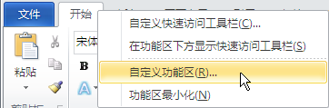
图1-43
❖ 打开“Word选项”对话框，在“自定义功能区”选项卡右侧的“主选项卡”列表框中选中“开发工具”复选框，如图1-44所示。
⬥ 单击“确定”按钮，激活“开发工具”主选项卡。
 进入“开发工具”主选项卡，在“模板”选项组中单击“文档模板”按钮（如图1-45所示），打开“模板和加载项”对话框。
 切换到“模板”选项卡，在“文档模板”栏中单击“选用”按钮（如图1-46所示），打开“选用模板”对话框。
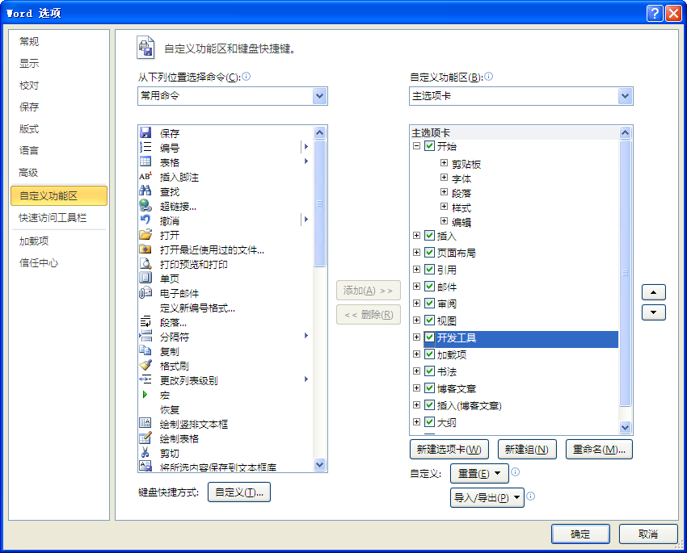
图1-44

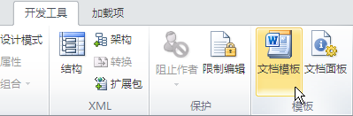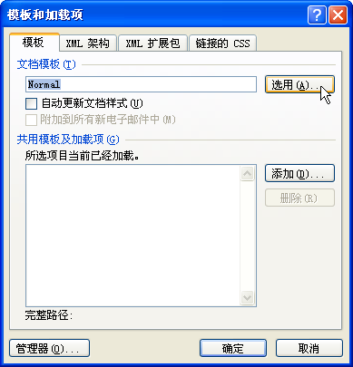
图1-45 图1-46
 选择重新应用的某个模板样式，如选择“Doc2”模板，如图1-47所示。
 单击“打开”按钮，返回到“模板和加载项”对话框。选中“自动更新文档样式”复选框，如图1-48所示。
 单击“确定”按钮，即可完成对现有文档模板样式的重新应用。
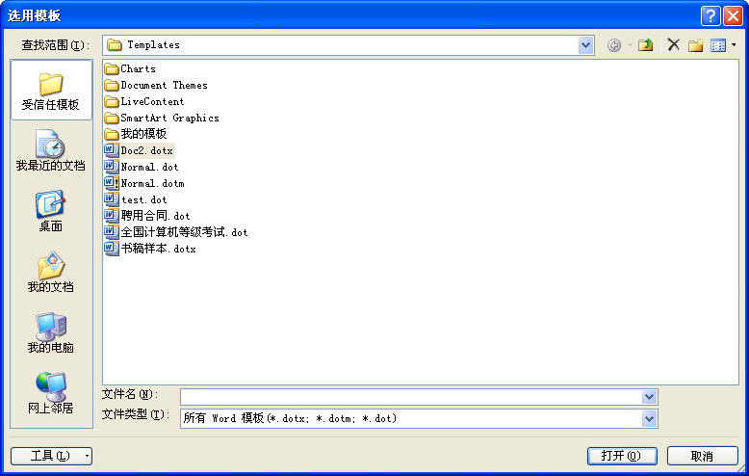
图1-47

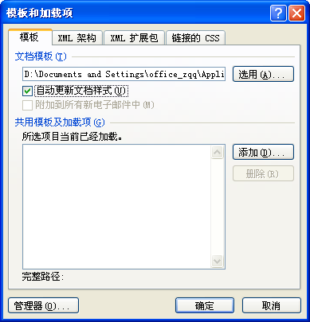
选中该复选框
图1-48

1.3 模板的管理

技巧19 快速找到Normal模板
Normal模板是Word默认模板，是Word中非常特殊而且重要的模板，Word在“新建”新的文档时，就是基于该模板的空文档，如果该模板损坏了，就可能直接导致Word不能正常启动，那么应如何快速找到Normal模板进行备份，下面具体介绍。
方法1：利用Template域
◆ 在Word 2010主界面的“插入”→“文本”选项组中单击“文档部件”按钮，打开下拉列表，选择“域”命令，如图1-49所示。
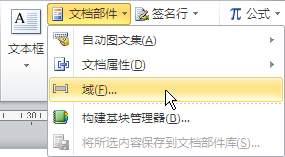
图1-49
❖ 打开“域”对话框，在“域名”列表框中找到“Template”域，选中右上方的“添加路径到文件名”复选框，如图1-50所示。
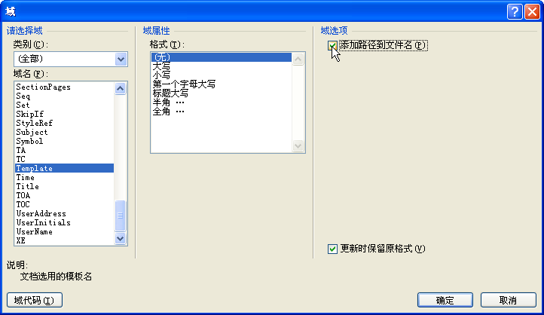
图1-50
⬥ 单击“确定”按钮，文档会自动插入地址文字，如C:\Documentsand Settings\Administrator\ApplicationData\MicrosD:\Documents and Settings\ office_zqq\Application Data\Microsoft\Templates\Normal.dotmoft\Templates\ Normal.dotm，可知Normal的地址是上述的路径。
 复制此地址，打开“我的电脑”窗口，在“地址”栏中粘贴该地址，按Enter键即可找到Normal文件，如图1-51所示。
方法2：利用新建文档窗口
◆ 选择“文件”→“新建”命令，在“可用模板”栏中单击“我的模板”按钮，打开“新建”对话框。
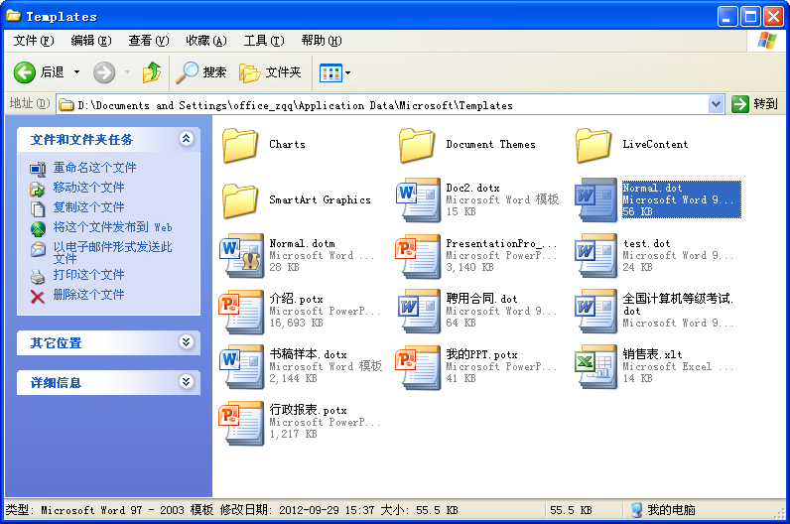
可看到Normal文件
图1-51
❖ 在空白处右击，在弹出的快捷菜单中选择“属性”命令（如图1-52所示），弹出“Templates属性”对话框。
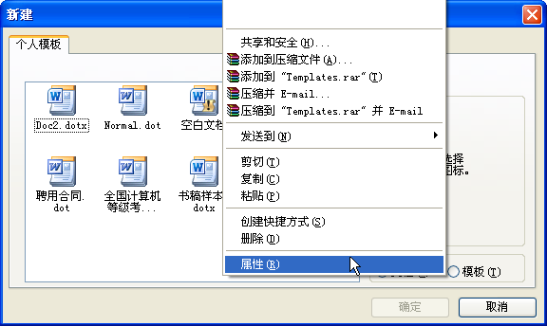
图1-52
⬥ 将光标定位到“位置”右侧的编辑框中，按住鼠标左键从左向右拖动以选中“位置”框中的内容（也可按Shift+End组合键快速选定），如图1-53所示。

 按Ctrl+C组合键复制此地址。打开“我的电脑”窗口，在“地址”栏中粘贴该地址，然后按Enter键，找到“Templates”文件夹，双击打开即可找到Normal文件。
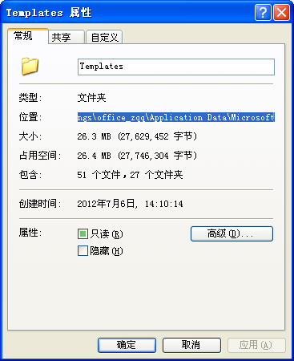
复制内容
图1-53

技巧20 改变新建文档时默认的文字格式
新建文档的默认字体为“五号，宋体”，如果日常办公经常需要使用其他字体，则可以通过设置将自己需要的文字格式设置为默认值，这样下次打开文档或新建文档时，输入的文字默认会显示为所设置的格式，而不再需要进行格式设置。
设置文字格式
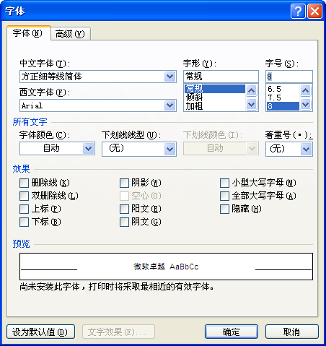
图1-54
◆ 进入“开始”→“字体”选项组，单击按钮，打开“字体”对话框。
❖ 在该对话框中对想要使用的默认格式进行设置（字体、字号、字形等），如图1-54所示。
⬥ 单击“设为默认值”按钮，打开提示对话框，如图1-55所示。
 确认无误后，选中“所有基于normal.dotm模板的文档”单选按钮，单击“确定”按钮即可。
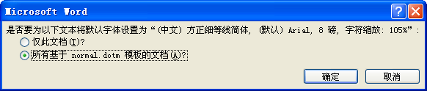
图1-55

技巧21 改变新建文档时默认的页面大小
新建文档时默认的页面大小为A4纸。如果我们日常工作一直需要使用其他的页面大小，则可以更改这一默认值，从而避免每篇文档都需要手动重新设置的麻烦。
◆ 在“页面布局”→“页面设置”选项组中单击按钮，打开“页面设置”对话框。
❖ 选择“纸张”选项卡，在“纸张大小”栏中选择常用的纸张类型，并设置好“宽度”和“高度”，如图1-56所示。
⬥ 单击“设为默认值”按钮，打开提示对话框，如图1-57所示。
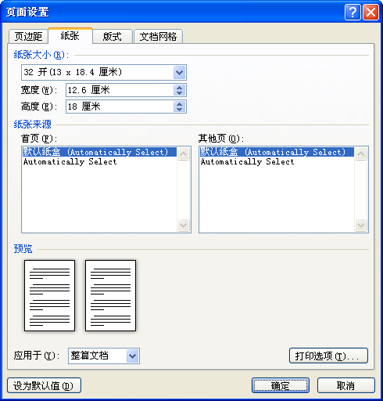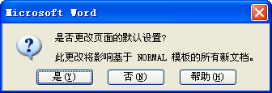
设置纸张
图1-56 图1-57
 确认无误后，单击“是”按钮即可。

技巧22 模板也可以加密
模板设置好后，如果不希望别人使用模板或对模板进行随意更改，可以对模板进行加密，起到保护作用。
◆ 在“我的电脑”窗口中依次打开“C:\Documents and Settings\ Administrator\Application Data\Microsoft\Templates”目录，在Templates文件夹中找到要加密的文件通用模板，一般是“Normal.dotx”文件。
❖ 打开“Normal.dotx”文档模板，然后选择“文件”→“另存为”命令，打开“另存为”对话框。
⬥ “保存位置”保持原来模板保存的位置，“文件类型”设置为“Word模板”，在“文件名”文本框中输入除“Normal.dotx”以外的名字（由于“Normal.dotx”已经打开，所以不能将加密模板保存为默认的通用模板，可以先将其保存为“Normal01.dotx”，关闭Word后再将原来的“Normal.dotx”删除，并把“Normal01.dotx”重命名为“Normal.dotx”）。
 单击“工具”按钮，在展开的下拉列表中选择“常规选项”命令（如图1-58所示），打开“常规选项”对话框。
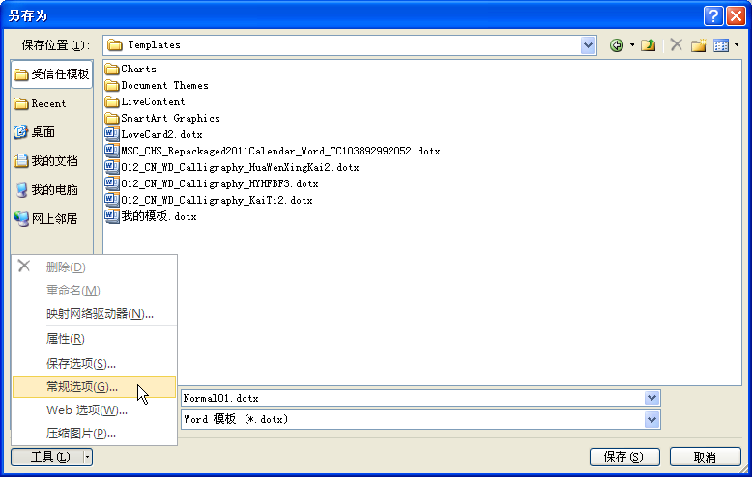
设置文件类型和文件名
图1-58
 分别输入打开文件和修改文件时的密码，如图1-59所示。
 单击“确定”按钮，打开“确认密码”对话框，再次输入打开文件时的密码，如图1-60所示。
 单击“确定”按钮，再单击“保存”按钮即可。
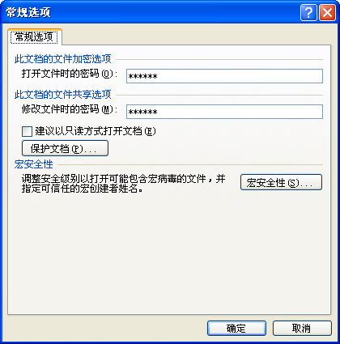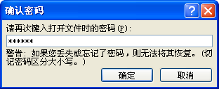
输入密码
再次输入密码
图1-59 图1-60

技巧23 将当前文档保存为模板以方便下次套用
Word新建的文档是基于Normal模板的，用户也可以自己设定文档格式并保存为模板。保存后，以后在建立新文档时也可以像套用其他模板一样套用该模板。
◆ 打开需要建立为模板的文档，选择“文件”→“另存为”命令，打开“另存为”对话框。
❖ 单击窗口左侧的“受信任模板”选项，在“保存类型”下拉列表框中选择“Word模板”选项，在“文件名”文本框中输入文件名，如“书稿样本”，如图1-61所示。
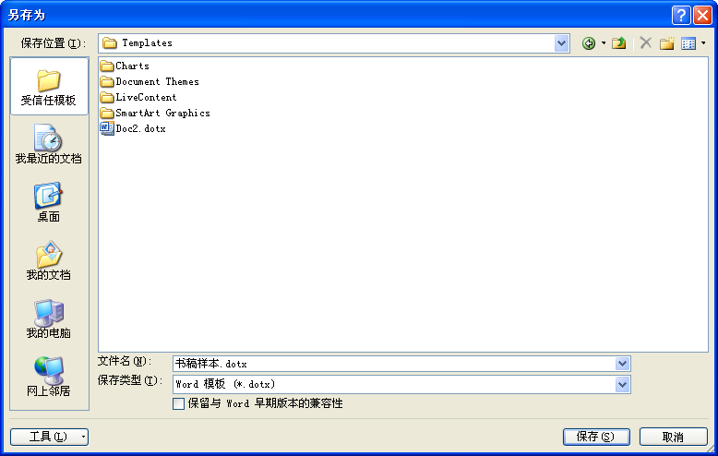
设置保存的信息
图1-61
⬥ 单击“保存”按钮完成模板的保存。
应用扩展
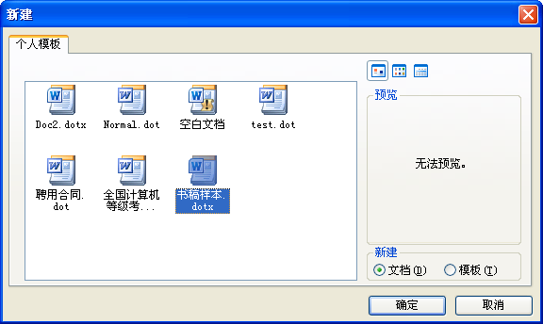
图1-62
当用户需要基于此模板创建新文档时，操作如下。
◆ 选择“文件”→“新建”命令，在“可用模板”栏中单击“我的模板”选项，打开“新建”对话框。
选中保存的模板
❖ 选择“书稿样本”模板，如图1-62所示，单击“确定”按钮即可基于此模板新建文档。

技巧24 自定义模板库
用户新增的模板默认情况下都在“个人模板”选项卡中保存，但当保存较多不同类别的模板后，如果不分类存放，会比较杂乱，后期使用起来也不方便。此时可以通过自定义“模板”对话框选项卡对模板分类。
◆ 按前面技巧中介绍的方法进入Normal模板的保存位置，在此位置新建一个文件夹，如命名为“我的模板”，如图1-63所示。
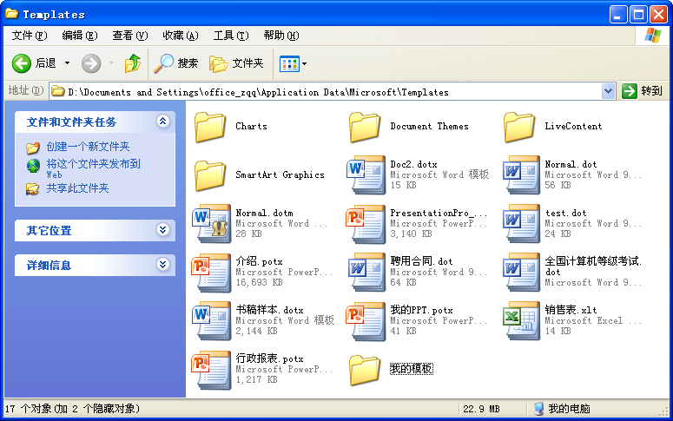
新建文件夹
图1-63
❖ 当保存一个文档为模板时，设置其保存位置在新建的“我的模板”文件夹下，再单击“保存”按钮，如图1-64所示。
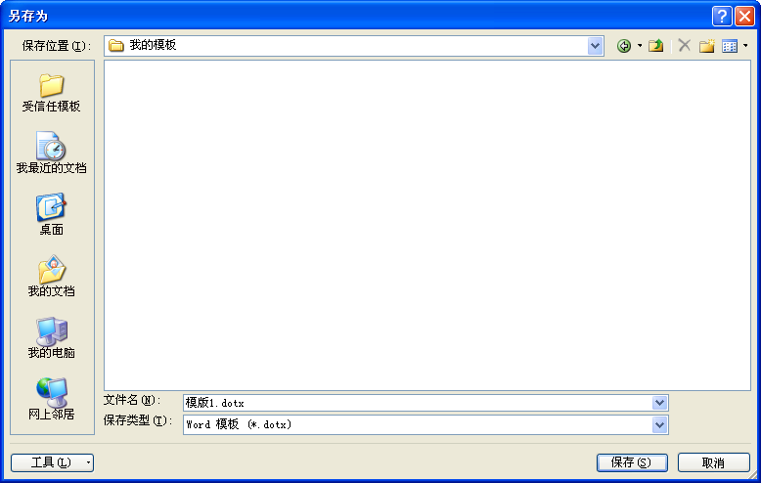
图1-64
⬥ 选择“文件”→“新建”命令，在“可用模板”栏中单击“我的模板”选项，打开“新建”对话框。切换到“我的模板”选项卡，可以看到之前保存的模板显示在此处，如图1-65所示。
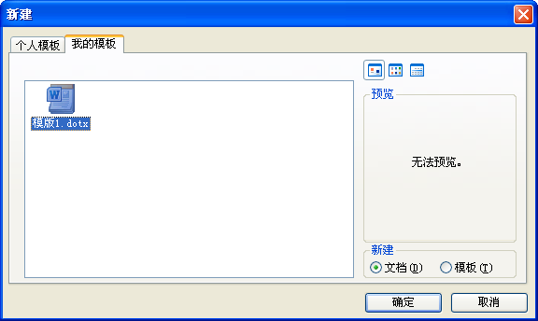
图1-65
 按照相同的方法可以创建多个文件夹，用于保存各个不同类型的模板，从而实现模板分门别类地存放。

